ДЗЕРЖИНСЬКИЙ МІСЬКИЙ ВІДДІЛ ОСВІТИ

ЗАГАЛЬНООСВІТНЯ ШКОЛА І-ІІІ СТУПЕНІВ №13

Анотований каталог

перспективного педагогічного досвіду працівників

2013 р.

Анотований каталог перспективного педагогічного досвіду педагогічних працівників

Загальноосвітньої школи І-ІІІ ступенів №13 Дзержинської міської ради
Майстерність педагогічного працівника школи створюється не на порожньому місці, а спирається на науку та практичний досвід багатьох поколінь. Вивчення та узагальнення передового педагогічного досвіду є пошуком найбільш ефективної та раціонально організованої педагогічної системи, яка здатна вирішувати конкретні завдання за певних умов.
У більшості педпрацівників напрацьований цінний досвід з різних напрямків організації навчально-виховного процесу.
Каталог включає: тему (назву ППД), інформацію про автора та короткий опис ППД.
Каталог згруповано за: 1. Освітніми галузями. 2. Напрямками.
1. Освітні галузі: 2. Напрямки:

1.1. Мови і літератури. 2.1. Початкова освіта.
1.2. Суспільствознавство. 2.2. Виховна робота.
1.3. Мистецтво. 2.3. Управлінська діяльність.
1.4. Математика.
1.5. Природознавство.
1.6. Технології.
1.7. Здоров’я і фізична культура.
Розглянуто на засіданні педагогічної ради школи.
Протокол №5 від 04.02.2013 р.

 | Дані про автора | Тема (назва) перспективного педагогічного досвіду | Короткий опис перспективного педагогічного досвіду
1.1. Мова і літератури
 | Чернієнко Ніна Василівна,  вчитель російської мови та літератури,  І к.,  Старший учитель,  Педстаж – 32 р.  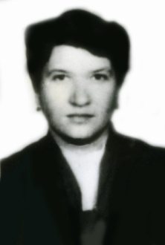 | Використання творчих завдань для розвитку самоосвітньої компетентності учнів. | Суть педагогічного досвіду полягає в забезпеченні єдності змісту і художньої форми уроків російської мови та літератури через використання творчих завдань, прийомів навчання через творче відображення дійсності для розвитку самоосвітньої компетентності учнів.  Перспективність досвіду – у створенні умов для невимушеного спілкування учнів і вчителя, які дають змогу кожному учневі проявити самостійність, ініціативу, незалежно від його готовності до уроку.  Результативність досвіду. Постійний інтерес до уроків російської мови та літератури, розвиток спостережливості, артистичності, формування активної життєвої позиції, позитивних рис характеру, уміння самостійно добувати знання і використовувати їх на практиці.  Досвід адресується вчителям російської мови та літератури.

1.2. Суспільствознавство

1.3. Мистецтво

1.4. Математика
Рудник Ріта Олександрівна,  вчитель математики,  вища к.,  Педстаж – 31 р. |  | Інтеграція знань з математики і суміжних дисциплін. |  | Суть педагогічного досвіду полягає у формуванні загальної картини світу через використання завдань з різних предметів (інформатика, економіка, фізика, хімія, географія, біологія, технології).  Перспективність досвіду – у максимально творчому оволодінні учнями математичними знаннями і використанням їх для вибору майбутньої професії які дають змогу кожному учневі проявити самостійність, ініціативу, незалежно від його готовності до уроку.  Результативність досвіду - учні навчаються думати, узагальнювати, аналізувати, співставляти різні варіанти, складати власні задачі, які можуть виникати у повсякденній діяльності, тобто, формується життєва компетентність.  Досвід адресується вчителям математики і суміжних дисциплін.
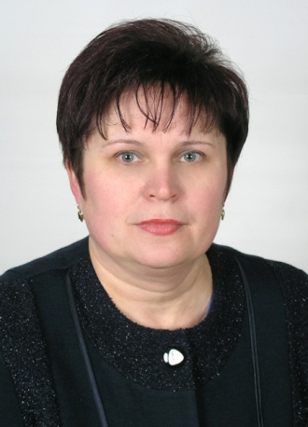  Трифонова Валентина Сергіївна,  вчитель математики,  І к.,  старший учитель,  Педстаж – 30 р. |  | Диференційований підхід у викладанні математики. |  | Суть педагогічного досвіду полягає у спрямуванні ефективного розвитку в учнів математичних здібностей, логічного мислення на розвиток особистих здібностей і нахилів.  Перспективність досвіду – у пошуці учнів, що мають нахил до поглибленого вивчення предмета; вивченні здібностей учнів, їх наявного рівня навченості; диференціювання учнів за темпами засвоєння матеріалу; складанні різнорівневих завдань для учнів.  Результативність досвіду - розробка різнорівневих завдань, творчих завдань індивідуальної спрямованості, педагогічних ситуацій, які дають можливість кожному учневі виявити ініціативу, самостійність у роботі.  Досвід адресується вчителям математики.
1.5. Природознавство
 | Васильєва Олена Віталіївна,  вчитель географії,  вища к.,  старший учитель,  педстаж – 26 р. |  | Педагогічний супровід науково-дослідницької діяльності учнів. | Суть педагогічного досвіду полягає у використанні результатів соціонічних досліджень для визначення типів темпераментів, установки на вид діяльності (управлінці, соціали, гуманітарії, сайєнтисти (вчені); стимульні групи (групи мотивації: статус, добробут, унікальність, самодостатність); груп сприймання інформації (візуали, аудіали, мовленнєвики, кінестетики); рівнів дисципліни в класах, професійної орієнтації типів і соціонічного портрету кожного учня.  Перспективність досвіду – у зростанні престижу науково-дослідницької діяльності, формуванні особистості учня, його самореалізації.  Результативність досвіду. Постійний інтерес до наукових досліджень, розвиток спостережливості, формування активної життєвої позиції, позитивних рис характеру, уміння толерантно доводити свою думку, відстоювати власну позицію.  Досвід адресується вчителям початкової школи, учителям-предметникам, класним керівникам, адміністрації.
 | Дергунова Ольга Петрівна,  вчитель біології,  І к.,  старший учитель,  педстаж – 37 р. |  | Використання інноваційних технологій на уроках біології як умова активізації та інтенсифікації діяльності учнів. | Суть педагогічного досвіду полягає у коригуванні існуючої методичної системи формування самоосвітніх умінь та самоосвітньої компетентності старшокласників відповідно до вимог природничо-математичного напряму в системі профільного навчання інтерактивними засобами.  Перспективність досвіду – урізноманітнення ігрових моментів, створення проблемних ситуацій, що спонукає учнів до самостійного аналізу, логічного мислення, пошуку шляхів вирішення.  Результативність досвіду - підвищення інтересу учнів до предмета, забезпечення глибини вивчення навчального матеріалу.  Досвід адресується вчителям біології.
 | Чорна Тетяна Іванівна,  вчитель фізики,  вища к., старший учитель,  педстаж – 30 р.  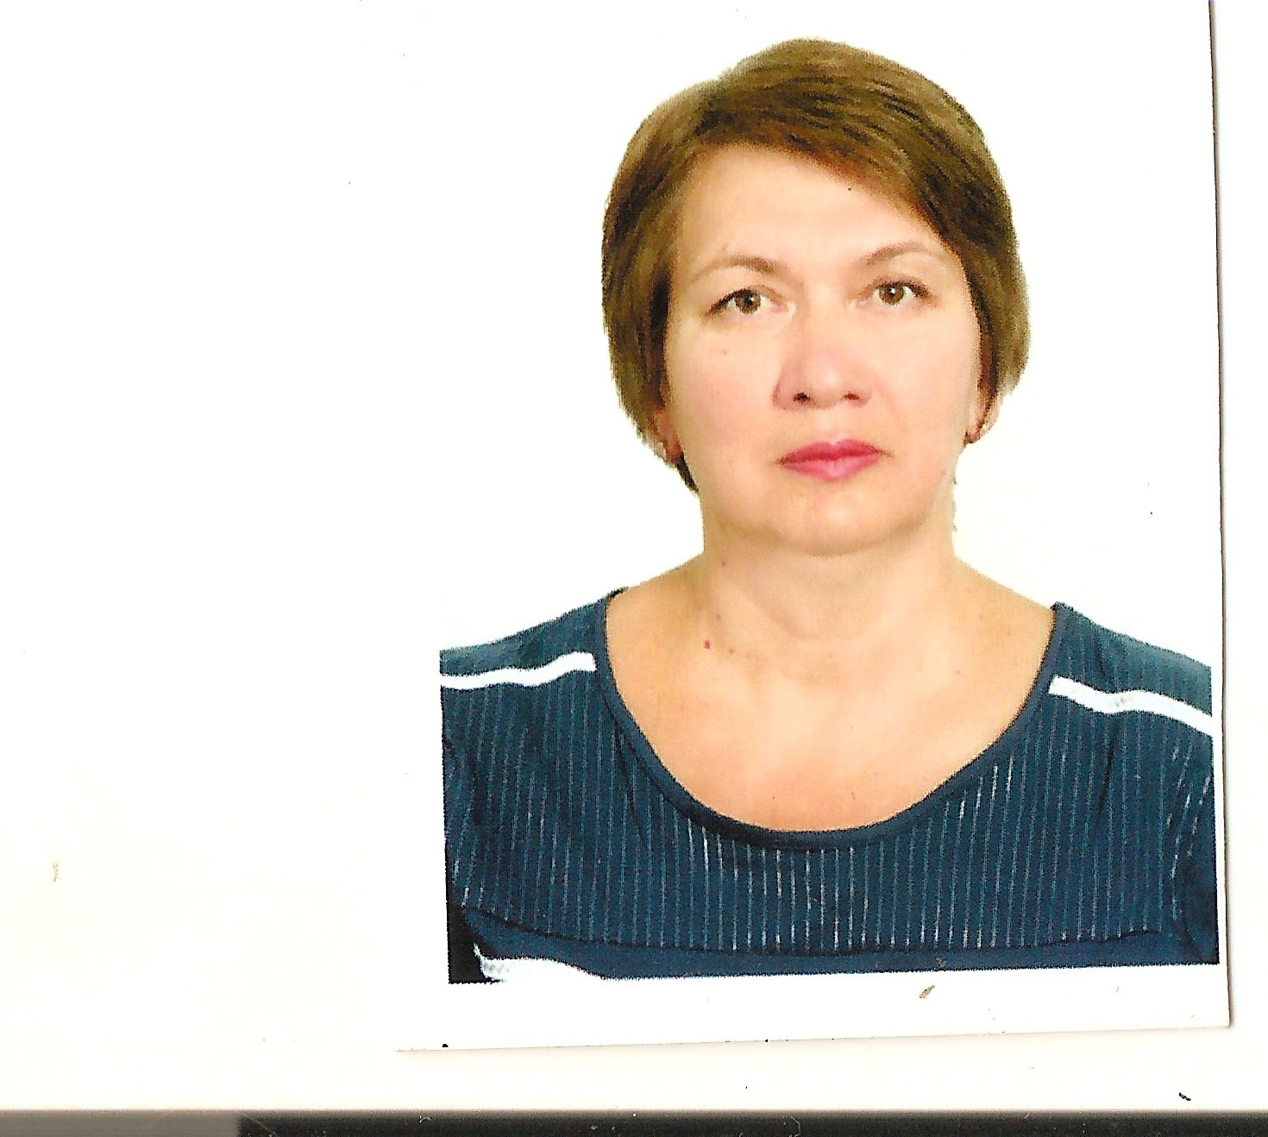 |  | Використання інтерактивних технологій навчання на уроках фізики. | Суть педагогічного досвіду полягає у використання методів інтерактивного навчання, які поєднують співпрацю викладача та учнів.  Перспективність досвіду – у використанні технології ситуативного моделювання (імітаційні ігри, спрощене рішення), кооперативного навчання (робота в парах, робота в малих групах), колективно-групового навчання (мікрофон, мозковий штурм, дерево рішення), методу проектів для формування предметної компетентності.  Результативність досвіду – формування сукупності знань, умінь та характерних рис у межах змісту предмета, необхідних для виконання учнями певних дій, з метою розв’язування учнями навчальних проблем, задач, ситуацій.  Досвід адресується вчителям фізики.
1.6. Технології
1.7. Здоров’я і фізична культура

2.1. Початкова освіта
Дурманова Олена Анатоліївна,  вчитель початкових класів,  І к.,  педстаж – 20 р.  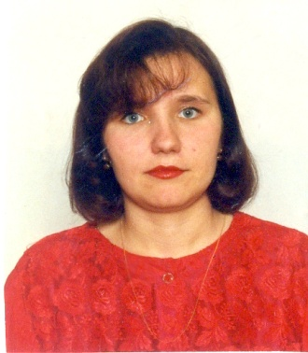 | Ігрові елементи на уроках в початковій школі як засіб активізації навчальної діяльності учнів. | Суть педагогічного досвіду - у спрямуванні ефективного розвитку в учнів здібностей, логічного мислення, системи загальнолюдських цінностей та загальноприйнятих норм поведінки, як на уроках, так і житті.  Перспективність досвіду – у створенні особливих умов, за яких розвивається творчість учнів. Сутність цих умов - у спілкуванні на рівних , де зникає боязкість, виникає відчуття – «я теж можу», тобто у грі відбувається прагнення до внутрішньої свободи.  Результативність досвіду – формування та розвиток предметних та навчальних знань та вмінь в процесі активної різнорівневої пізнавальної діяльності учнів в умовах емоційно-комфортної атмосфери, розвиток позитивної мотивації до навчання.  Досвід адресується вчителям початкових класів.
Сергеєва Олена Миколаївна,  вчитель початкових класів,  вища к., старший учитель,  педстаж – 20 р. | Використання життєвого досвіду учнів початкової школи для формування здоров’язбережувальної компетентності. | Суть педагогічного досвіду - у використанні практичних вправ, індивідуальної і групової діяльності учнів для самоконтролю свого стану і стану оточуючих.  Перспективність досвіду – у створенні умов для опанування учнями основ психологічної, фізичної, інтелектуальної культури.  Результативність досвіду – формування відповідального ставлення до свого здоров’я, уміння підтримувати його протягом життя.  Досвід адресується вчителям початкових класів.
2.2. Виховна робота
Гринкевич Тетяна Юріївна,  заступник директора з ВР,  стаж на керівній посаді – 18 р. | Використання нових форм та методів правового виховання учнів | Суть педагогічного досвіду полягає у вихованні грамотного в правовому сенсі громадянина, здатного будувати своє майбутнє життя за законами держави, моралі та совісті.  Перспективність досвіду – забезпечення спілкування учнів з досягненнями світової культури формує правову культуру на засадах духовності у напрямках: робота з педколективом через М\О кл.кер.; робота з батьками через батьківські збори, батьківський всеобуч; робота зучнями через загальношкільні заходи з щеплення правової культури та зв’язок з зацікавленими службами.  Результативність досвіду – формування характеру учня, мотивації свідомого ставлення до свого життя та здоров’я і життя оточуючих; вміння критично мислити, вільно спілкуватися, адекватно поводитись в соціальному середовищі.  Досвід адресується класним керівникам і відповідальним за виховну роботу..
2.3. Управлінська діяльність
Васильєва Олена Віталіївна,  заступник директора з НВР,  стаж на керівній посаді – 12 р. | Формування управлінської команди загальноосвітньої школи  Схвалено ДЕК факультету перепідготовки та підвищення кваліфікації керівних педагогічних працівників ДонНУ, протокол №3 від 30.01.2008 р. | Суть педагогічного досвіду полягає у формуванні загальної картини світу через використання завдань з різних предметів (інформатика, економіка, фізика, хімія, географія, біологія, технології). Перспективність досвіду – у максимально творчому оволодінні учнями математичними знаннями і використанням їх для вибору майбутньої професії які дають змогу кожному учневі проявити самостійність, ініціативу, незалежно від його готовності до уроку. Результативність досвіду - учні навчаються думати, узагальнювати, аналізувати, співставляти різні варіанти, складати власні задачі, які можуть виникати у повсякденній діяльності, тобто, формується життєва компетентність.  Досвід адресується керівним кадрам всіх рівнів і підрозділів.

